UTRJEVANJE
Naloge zapiši v zvezek:
- Zapiši števila:
od 85 do 92 ________________________________________________
od 62 do 71 ________________________________________________

- Vpiši manjkajoča števila.
21 |  |  | 24 |  |  |  |  | 29

 | 75 |  |  |  |  |  | 81

 |  | 34 |  |  |  | 30

- Ugotovi pravilo in nadaljuj zaporedje.
10 | 13 | 16

100 | 90 | 80

- Uredi števila po velikosti. Prični z najmanjšim.
35, 98, 23, 19, 92, 76, 44, 51, 30, 5
______________________________________________________

- Vstavi <, >, =.
50 |  | 90 |  | 77 |  | 76 |  | 53 |  | 35

26 |  | 88 |  | 100 |  | 10 |  | 15 |  | 25

34 |  | 34 |  | 12 |  | 21 |  | 40 |  | 40

- Določi predhodnik in naslednik.
PREDHODNIK | ŠTEVILO | NASLEDNIK
 | 12
29
 |  | 70
51
 | 99

- Napiši z besedo oziroma s številko.
25
SEDEMINTRIDESET
ŠTIRIINŠESTDESET
51
ŠESTINSEDEMDESET
99

Koliko je kvadratkov?
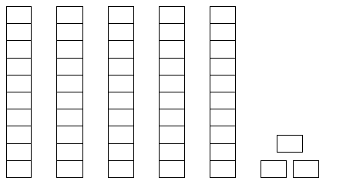
____ D ____ E
Kvadratkov je __________.

Določi D in E.
74 = ____ D ____ E  12 = ____ D ____ E  50 = ____ D ____ E |  | 3 = ____ D ____ E  44 = ____ D ____ E  91 = ____ D ____ E

